TUẦN 3
TIẾNG VIỆT
CHỦ ĐIỂM: EM ĐÃ LỚN
BÀI ĐỌC 1: NHỚ LẠI BUỔI ĐẦU ĐI HỌC(T1+2)

I. YÊU CẦU CẦN ĐẠT
1. Năng lực đặc thù:
1.1. Phát triển năng lực ngôn ngữ:
- Đọc thành tiếng trôi chảy toàn bài. Phát âm đúng các từ ngữ có âm, vần, thanh
mà HS địa phương dễ viết sai, VD: lòng tôi, nao nức, tựu trường, trong sáng, nảy
nở, rụt rè,... (MB); nảy nở, mỉm cười, quang đãng, âu yếm, bỡ ngỡ,... (MT, MN).
Ngắt nghỉ hơi đúng. Tốc độ đọc khoảng 70 tiếng/phút. Đọc thầm nhanh hơn lớp 2.
- Hiểu nghĩa của các từ ngữ trong bài.
- Hiểu nội dung và ý nghĩa của bài văn (Bài văn là những hồi tưởng đẹp của nhà văn Thanh Tịnh về buổi đầu ông được mẹ dắt tới trường).
- Biết các dấu hiệu để nhận ra đoạn văn trong bài văn.
1.2. Phát triển năng lực văn học:
- Biết bày tỏ sự yêu thích với một số từ ngữ hay, hình ảnh đẹp.
- Biết chia sẻ với cảm giác bỡ ngỡ, rụt rè của nhân vật trong buổi đầu đi học.
2. Năng lực chung:
- Năng lực tự chủ và tự học: lắng nghe, đọc bài trả lời đúng các câu hỏi đọc hiểu; tìm đúng các dấu hiệu của đoạn văn. Nêu được nội dung bài học.
- Năng lực giải quyết vấn đề và sáng tạo: Tham gia trò chơi vận dụng.
- Năng lực giao tiếp và hợp tác: tham gia đọc trong nhóm.
3. Phẩm chất.
- Phẩm chất yêu nước: Biết yêu cảnh đẹp, yêu trường, lớp qua bài văn.
- Phẩm chất nhân ái: Biết trân trọng những kỉ niệm thiêng liêng của buổi đầu đi học qua bài văn.
- Phẩm chất chăm chỉ: Chăm chỉ đọc bài, trả lời câu hỏi.
- Phẩm chất trách nhiệm: Giữ trật tự, học tập nghiêm túc.
II. ĐỒ DÙNG DẠY HỌC:
- Kế hoạch bài dạy, bài giảng Power point.
- SGK và các thiết bị, học liệu phụ vụ cho tiết dạy.

III. HOẠT ĐỘNG DẠY HỌC
 | Hoạt động của giáo viên |  | Hoạt động của học sinh
1. Khởi động.
- Mục tiêu:
+ Tạo không khí vui vẻ, khấn khởi trước giờ học.
+ Kiểm tra kiến thức đã học ở bài đọc trước.
- Cách tiến hành:
 | - GV giới thiệu chủ điểm và cùng chia sẻ với HS về chuẩn bị của các về chủ điểm Em đã lớn.  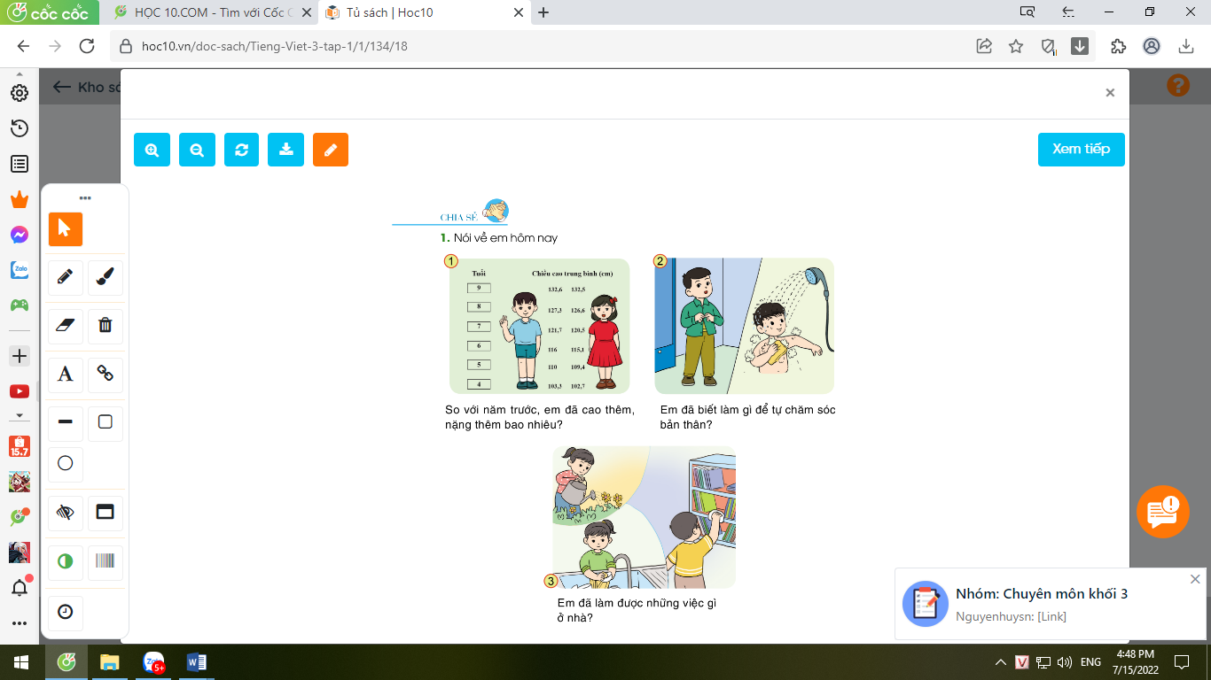  1. Nói về ngày hôm nay  + So với năm học trước, em đã cao thêm, nặng thêm bao nhiêu?  + Em đã biết làm gì để chăm sóc bản thân?  + Em đã làm được những việc gì ở nhà?  2. Nhớ lại ngày em vào lớp Một:  + Ai đưa em tới trường?  + Em làm quen với thầy cô và các bạn như thế nào?  - GV Nhận xét, tuyên dương.  - GV dẫn dắt vào bài mới |  | - HS quan sát tranh, lắng nghe ý nghĩa chủ điểm EM ĐÃ LỚN.  + HS trả lời theo suy nghĩ của mình.  - HS lắng nghe.
2. Khám phá.
- Mục tiêu:
- Đọc thành tiếng trôi chảy toàn bài. Phát âm đúng các từ ngữ có âm, vần, thanh mà học sinh địa phương dễ viết sai (lòng tôi, nao nức, tựu trường, nảy nở, rụt rè,...)
- Ngắt nghỉ hơi đúng. Tốc dộc đọc khoảng 70 tiếng/phút.
- Hiểu nghĩa của các từ ngữ trong bài (nao nức, mơn man, quang đãng, bỡ ngỡ, ngập ngừng,...)
- Phát triển năng lực văn học:
+ Biết bày tỏ sự yếu thích với một số từ ngữ hay, hình ảnh đẹp.
+ Biết chia sẻ với cảm giác bỡ ngỡ, rụt rè của nhân vật trong buổi đầu đi học.
- Cách tiến hành:
 | * Hoạt động 1: Đọc thành tiếng.  - GV đọc mẫu: Đọc diễn cảm, nhấn giọng ở những từ ngữ giàu sức gợi tả, gợi cảm.  - GV HD đọc: Đọc trôi chảy toàn bài, ngắt nghỉ đúng nghĩa cụm từ đối với câu văn dài.  - Gọi 1 HS đọc toàn bài.  - GV chia đoạn: (3đoạn)  + Đoạn 1 : Từ đầu đến quang đãng.  + Đoạn 2: Tiếp theo cho đến hôm nay tôi đi học.  + Đoạn 3: Còn lại.  - GV gọi HS đọc nối tiếp theo đoạn.  - Luyện đọc từ khó: lòng tôi, nao nức, tựu trường, nảy nở, rụt rè,...  - Luyện đọc câu:  Hằng năm, / cứ vào cuối thu, / lá ngoài  đường rụng nhiều / và trên không có những đám mây bàng bạc, / lòng tôi lại nao nức những kỉ niệm mơn man của buổi tựu trường.  Tôi quên thế nào được / những cảm giác trong sáng ấy / nảy nở trong lòng tôi / như mấy cánh hoa tươi mỉm cười giữa bầu trời quang đãng.  - Luyện đọc đoạn: GV tổ chức cho HS luyện đọc đoạn theo nhóm 3.  - GV nhận xét các nhóm.  - GV gọi HS đọc toàn bài.  * Hoạt động 2: Đọc hiểu.  - GV gọi HS đọc và trả lời lần lượt 4 câu hỏi trong sgk. GV nhận xét, tuyên dương.  - GV hỗ trợ HS gặp khó khăn, lưu ý rèn cách trả lời đầy đủ câu.  + Câu 1: Bài văn là lời của ai, nói về điều gì?  + Câu 2: Điều gì gợi cho tác giả nhớ đến những kỉ niệm của buổi tựu trường đầu tiên?  + Câu 3: Tâm trạng của cậu bé trên đường đến trường được diễn tả qua chi tiết nào?  + Câu 4: Sự bỡ ngỡ, rụt rè của các học trò được thể hiện qua những hình ảnh nào?  - GV mời HS nêu nội dung bài.  - GV Chốt: Bài thơ thể hiện niềm vui của các bạn học sinh trong ngày khai trường. |  | - Hs lắng nghe.  - HS lắng nghe cách đọc.  - 1 HS đọc toàn bài.  - HS quan sát  - HS đọc nối tiếp theo đoạn.  - HS đọc từ khó.  - 2-3 HS đọc câu.  - HS luyện đọc theo nhóm 3.  -1 HS đọc toàn bài.  - HS trả lời lần lượt các câu hỏi:  + Bài văn là lời kể của tác giả(nhà văn Thanh Tịnh) kể về những kỉ niệm đẹp đẽ đáng nhớ của chính tác giả.  + Mùa thu gợi cho tác giả nhớ đến những kỉ niệm của buổi tựu trường đầu tiên.  + Cậu bé thấy con đường khác lạ, thấy cảnh vật xung quanh thay đổi vì lòng cậu đang có sự thay đổi lớn: hôm nay cậu đi học.  + Những hình ảnh nói lên sự bỡ ngỡ, rụt rè của đám học trò mới tựu trường là: Bỡ ngỡ đứng nép bên người thân, chỉ dám nhìn một nửa hay dám đi từng bươc21 nhẹ; Họ như con chim nhìn quãng trời rộng muốn bay nhưng còn ngập ngừng e sợ, họ thèm vụng và ước ao thầm được như những người học trò cũ, biết lớp, biết thầy để khỏi rụt rè trong cảnh lạ.  - 1 -2 HS nêu nội dung bài theo suy nghĩ của mình.
3. Hoạt động luyện tập
- Mục tiêu:
+ Nhận biết các dấu hiệu để nhận ra đoạn văn trong bài.
+ Biết vận dụng để viết đoạn văn.
+ Phát triển năng lực ngôn ngữ.
- Cách tiến hành:
1. Dựa vào gợi ý ở phần đọc hiểu, hãy cho biết mỗi đoạn văn trong bài đọc nói về điều gì.  - GV yêu cầu HS đọc đề bài.  - GV giao nhiệm vụ làm việc nhóm 2  - GV mời đại diện nhóm trình bày.  - GV mời các nhóm nhận xét.  - GV nhận xét tuyên dương.  2. Em dựa vào những dấu hiệu nào để nhận ra các đoạn văn trên? Chọn các ý đúng:  a) Mỗi đoạn văn nêu một ý.  b) Mỗi đoạn văn kể về một nhân vật.  c) Hết mỗi đoạn văn, tác giả đều xuống dòng.  - GV yêu cầu HS đọc đề bài.  - GV giao nhiệm vụ làm việc nhóm 2  - GV mời đại diện nhóm trình bày.  - GV mời HS khác nhận xét.  - GV nhận xét tuyên dương.  - GV trình bày sơ đồ các đoạn văn (chiếu trên màn hình) để tóm tắt bài đọc:  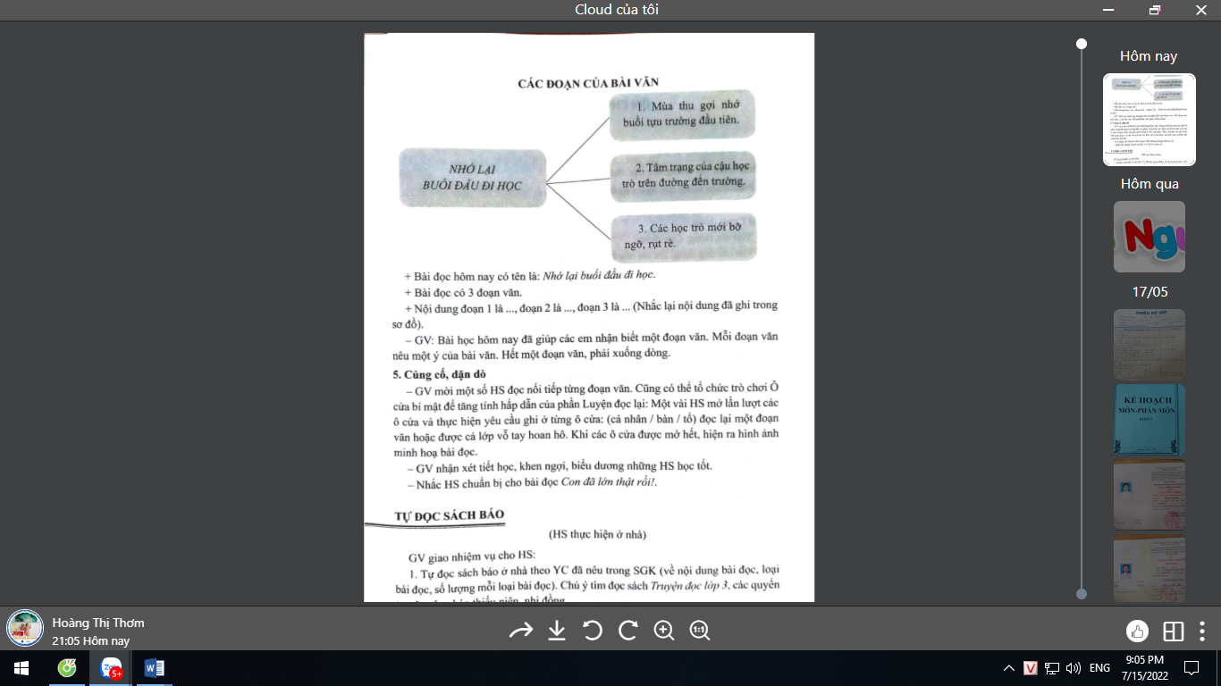  GV: Bài học hôm nay đã giúp các em nhận biết một đoạn văn. Mỗi đoạn văn nêu một ý của bài văn. Hết một đoạn văn, phải xuống dòng. |  | - 1-2 HS đọc yêu cầu bài.  - HS làm việc nhóm 2, thảo luận và trả lời câu hỏi.  - Đại diện nhóm trình bày:  Đoạn 1: Mùa thu gợi cho tác giả nhớ đến những kỉ niệm của buổi tựu trường đầu tiên.  Đoạn 2: Tâm trạng của tác giả (cậu học trò) trên đường đến trường.  Đoạn 3: Sự bỡ ngỡ, rụt rè của các học trò mới.  - Đại diện các nhóm nhận xét.  - 1-2 HS đọc yêu cầu bài.  - HS làm việc nhóm 2, thảo luận và trả lời câu hỏi.  - Đại diện nhóm trình bày:  Đáp án đúng: A, C  -HS nhận xét.  -HS lắng nghe.
4. Vận dụng.
- Mục tiêu:
+ Củng cố những kiến thức đã học trong tiết học để học sinh khắc sâu nội dung.
+ Vận dụng kiến thức đã học vào thực tiễn.
+ Tạo không khí vui vẻ, hào hứng, lưu luyến sau khi học sinh bài học.
+ Phát triển năng lực ngôn ngữ.
- Cách tiến hành:
- GV tổ chức vận dụng để củng cố kiến thức và vận dụng bài học vào thực tiễn cho học sinh thông qua trò chơi “Lật mảnh ghép”.  - GV phổ biến luật chơi.  - Gv cho HS tham gia trò chơi “Lật mảnh ghép”.  - Nhận xét, tuyên dương  - Nhận xét tiết học, dặt dò bài về nhà. |  | - HS tham gia trò chơi để vận dụng kiến thức đã học vào thực tiễn.  - HS lắng nghe.  -HS tham gia chơi trò chơi.  - Lắng nghe, rút kinh nghiệm.
IV. Điều chỉnh sau bài dạy:
.......................................................................................................................................
.......................................................................................................................................
.......................................................................................................................................
-------------------------------------------
TIẾNG VIỆT
CHỦ ĐIỂM: EM ĐÃ LỚN
Bài: ÔN CHỮ VIẾT HOA: B, C (T3)

I. YÊU CẦU CẦN ĐẠT:
1. Năng lực đặc thù:
- Nâng cao kĩ năng viết các chữ hoa B, C, cỡ nhỏ và chữ thường cỡ nhỏ thông qua BT ứng dụng:
- Viết tên riêng: Cao Bằng
- Viết câu ứng dụng: Trẻ em như búp trên cành/Biết ăn ngủ, biết học hành là ngoan.
- Phát triển năng lực văn học: Hiểu câu thơ Bác Hồ nói về thiểu nhi, tình thương yêu của Bác dành cho thiếu nhi.
2. Năng lực chung.
- Năng lực tự chủ, tự học: lắng nghe, luyện tập viết đúng, đẹp và hoàn thành.
- Năng lực giải quyết vấn đề và sáng tạo: tham gia trò chơi, vận dụng.
- Năng lực giao tiếp và hợp tác: Biết nhận xét, trao đổi về cách viết các chữ hoa.
3. Phẩm chất.
- Phẩm chất chăm chỉ: Chăm chỉ luyện viết, rèn tính cẩn thận, óc thẩm mỹ khi viết chữ.
- Phẩm chất trách nhiệm: Giữ trật tự, học tập nghiêm túc.
II. ĐỒ DÙNG DẠY HỌC.
- Kế hoạch bài dạy, bài giảng Power point.
- SGK và các thiết bị, học liệu phụ vụ cho tiết dạy.

III. HOẠT ĐỘNG DẠY HỌC.
Hoạt động của giáo viên | Hoạt động của học sinh
1. Khởi động:
- Mục tiêu: + Tạo không khí vui vẻ, khấn khởi trước giờ học.
+ Kiểm tra kiến thức đã học của học sinh ở bài trước.
- Cách tiến hành:
- GV tổ chức kiểm tra kiến thức cũ.  + GV gọi 1 HS nhắc lại tên riêng và câu ứng dụng đã luyện tập ở bài trước.  + GV mời 2 HS viết bảng lớp: Âu Lạc; Ai  + GV yêu cầu cả lớp viết bảng con.  + GV nhận xét, tuyên dương.  - GV dẫn dắt vào bài mới | - HS lắng nghe..  - 1 HS nhắc lại: Âu Lạc  Ai ơi, chẳng chóng thì chầy  Có công mài sắt, có ngày nên kim  - 2 HS viết bảng lớp.  - Cả lớp viết bảng con.
2. Khám phá.
- Mục tiêu:
+ Nâng cao kĩ năng viết các chữ hoa B, C, cỡ nhỏ và chữ thường cỡ nhỏ thông qua BT ứng dụng.
- Cách tiến hành:
2.1. Hoạt động 1: Luyện viết trên bảng con.  a) Luyện viết chữ hoa.  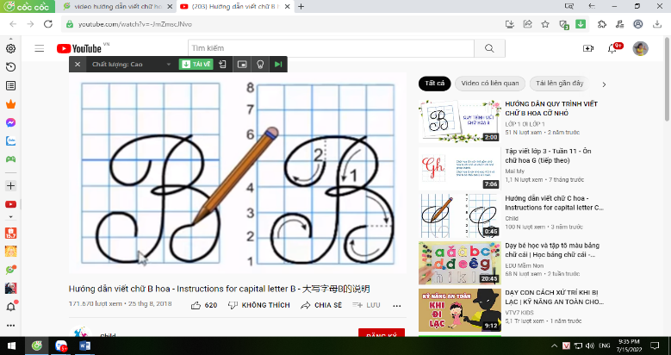  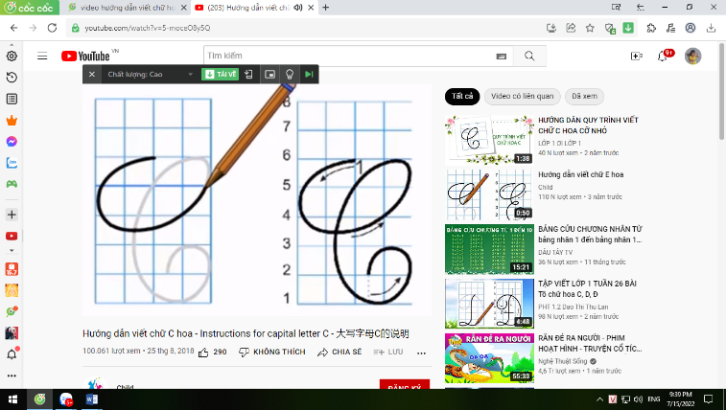  - GV dùng video giới thiệu lại cách viết chữ hoa B , C.  - GV mời HS nhận xét sự khác nhau giữa các chữ B, C.  - GV viết mẫu lên bảng.  - GV cho HS viết bảng con.  - Nhận xét, sửa sai.  b) Luyện viết câu ứng dụng.  * Viết tên riêng: Cao Bằng  - GV giới thiệu: Cao Bằng là một tỉnh miền núi phía Bắc, giáp Trung Quốc. Cao Bằng có nhiều cảnh đẹp, có khu di tích Pác Pó- là nơi Bác Hồ đã ở khi trở về nước lãnh đạo cách mạng.  - GV mời HS luyện viết tên riêng vào bảng con.  - GV nhận xét, sửa sai.  * Viết câu ứng dụng: Trẻ em như búp trên cành/Biết ăn ngủ, biết học hành là ngoan.  - GV mời HS nêu ý nghĩa của câu tục ngữ trên.  - GV nhận xét bổ sung: Bác Hồ nói về thiếu nhi, thể hiện tình thương yêu của Bác dành cho thiếu nhi.  - GV mời HS luyện viết câu ứng dụng vào bảng con.  - GV nhận xét, sửa sai | - HS quan sát lần 1 qua video.  - HS quan sát, nhận xét so sánh.  - HS quan sát lần 2.  - HS viết vào bảng con chữ hoa B, C.  - HS lắng nghe.  - HS viết tên riêng trên bảng con: Cao Bằng.  - HS trả lời theo hiểu biết.  - HS viết câu ứng dụng vào bảng con:  Trẻ em như búp trên cành  Biết ăn ngủ, biết học hành là ngoan  - HS lắng nghe.
3. Luyện tập.
- Mục tiêu:
+ Nâng cao kĩ năng viết các chữ hoa B, C, cỡ nhỏ và chữ thường cỡ nhỏ trong vở luyện viết 3.
+ Viết tên riêng: Cao Bằng và câu ứng dụng Trẻ em như búp trên cành/Biết ăn ngủ, biết học hành là ngoan. Trong vở luyện viết 3.
- Cách tiến hành:
- GV mời HS mở vở luyện viết 3 để viết các nội dung:  + Luyện viết chữ B, C  + Luyện viết tên riêng: Cao Bằng  + Luyện viết câu ứng dụng:  Trẻ em như búp trên cành  Biết ăn ngủ, biết học hành là ngoan  - GV theo dõi, giúp đỡ HS hoàn thành nhiệm vụ.  - Chấm một số bài, nhận xét, tuyên dương. | - HS mở vở luyện viết 3 để thực hành.  - HS luyện viết theo hướng dẫn của GV.  - Nộp bài  - Lắng nghe, rút kinh nghiệm.
4. Vận dụng.
- Mục tiêu:
+ Củng cố những kiến thức đã học trong tiết học để học sinh khắc sâu nội dung.
+ Vận dụng kiến thức đã học vào thực tiễn.
+ Tạo không khí vui vẻ, hào hứng, lưu luyến sau khi học sinh bài học.
+ Phát triển năng lực ngôn ngữ.
- Cách tiến hành:
- GV tổ chức vận dụng để củng cố kiến thức và vận dụng bài học vào tực tiễn cho học sinh.  + Cho HS quan sát một số bài viết đẹp từ những học sinh khác.  + GV nêu câu hỏi trao đổi để nhận xét bài viết và học tập cách viết.  - Nhận xét, tuyên dương  - Nhận xét tiết học, dặt dò bài về nhà. | - HS tham gia để vận dụng kiến thức đã học vào thực tiễn.  - HS quan sát các bài viết mẫu.  + HS trao đổi, nhận xét cùng GV.  - Lắng nghe, rút kinh nghiệm.
IV. Điều chỉnh sau bài dạy:
.......................................................................................................................................
.......................................................................................................................................
.......................................................................................................................................
.......................................................................................................................................

---------------------------------------------------------
TIẾNG VIỆT
KỂ CHUYỆN: CHỈ CẦN TÍCH TẮC ĐỀU ĐẶN (T4)

I. YÊU CẦU CẦN ĐẠT:
1. Năng lực đặc thù:
- Nghe cô (thầy) kể chuyện, nhớ nội dung câu chuyện. Dựa vào tranh minh hoạ và CH gợi ý, trả lời được các CH; kể lại được từng đoạn và toàn bộ câu chuyện; biết kết hợp lời nói với cử chỉ, điệu bộ, nét mặt,... trong khi kể. Hiểu nội dung câu chuyện: Việc dù khó, dù nhiều, chỉ cần làm chăm chỉ, đều đặn thì sẽ làm được.
- Lắng nghe bạn kể, biết nhận xét, đánh giá lời kể của bạn.
Biết trao đổi cùng các bạn về câu chuyện.
- Phát triển năng lực văn học: Thể hiện được các chi tiết thú vị trong câu chuyện.
2. Năng lực chung.
- Năng lực tự chủ, tự học: lắng nghe, kể được câu chuyện theo yêu cầu.
- Năng lực giải quyết vấn đề và sáng tạo: Kể chuyện biết kết hợp cử chỉ hành động, diễn cảm,...
- Năng lực giao tiếp và hợp tác: Lắng nghe, trao đổi với bạn về nội dung câu chuyện của bạn và của mình.
3. Phẩm chất.
- Phẩm chất nhân ái: Biết quý trọng thời gian.
- Phẩm chất chăm chỉ: Chăm chỉ lắng nghe, kể chuyện theo yêu cầu.
- Phẩm chất trách nhiệm: Giữ trật tự, học tập nghiêm túc.
II. ĐỒ DÙNG DẠY HỌC
- Kế hoạch bài dạy, bài giảng Power point.
- SGK và các thiết bị, học liệu phụ vụ cho tiết dạy.

III. HOẠT ĐỘNG DẠY HỌC
Hoạt động của giáo viên | Hoạt động của học sinh
1. Khởi động.
- Mục tiêu:
+ Tạo không khí vui vẻ, khấn khởi trước giờ học.
+ Đánh giá kết quả học tập ở bài học trước.
- Cách tiến hành:
- GV mở Video kể chuyện của một HS khác trong lớp, trường hoặc trên Youtube.  - GV cùng trao đổi với HS về cách kể chuyện, nội dung câu chuyện để tạo niềm tin, mạnh dạn cho HS trong giờ kể chuyện  - GV nhận xét, tuyên dương  - GV dẫn dắt vào bài mới | - HS quan sát video.  - HS cùng trao đổi với Gv về nội dung, cách kể chuyện có trong video, rút ra những điểm mạnh, điểm yếu từ câu chuyện để rút ra kinh nghiệm cho bản thân chuẩn bị kể chuyện.
2. Khám phá.
- Mục tiêu:
+ Nghe cô (thầy) kể chuyện, nhớ nội dung câu chuyện. Dựa vào tranh minh hoạ
và câu hỏi gợi ý, trả lời được các câu hỏi; kể lại được từng đoạn và toàn bộ câu chuyện. + Phát triển năng lực ngôn ngữ.
- Cách tiến hành:
BT 1. Nghe và kể lại câu chuyện.  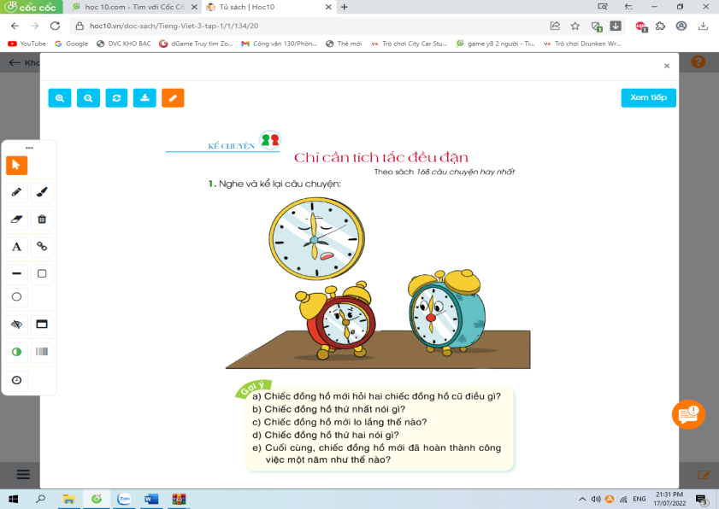  - GV giới thiệu tranh minh họa vẽ chiếc đồng hồ, trong đó 1 chiếc mới và 2 chiếc cũ.  - Gv viết lên bảng những từ khó và mời HS đọc: 32 triệu, tích tắc, pin. | - HS quan sát tranh.  -2HS đọc từ khó.
- GV kể lần 1 kết hợp cho HS xem tranh.  - GV yêu cầu HS quan sát tranh và đọc thầm các câu hỏi trong SGK.  - GV kể chuyện lần 2, lần 3.  - GV mời HS đọc câu hỏi phần gợi ý và trả lời các câu hỏi.  a) Chiếc đồng hồ mới hỏi hai chiếc đồng hồ cũ điều gì?  b) Chiếc đồng hồ thứ nhất nói gì?  c) Chiếc đồng hồ mới lo lắng thế nào?  d) Chiếc đồng hồ thứ hai nói gì?  e) Cuối cùng, chiếc đồng hồ mới đã hoàn thành công việc một năm như thế nào?  - Mời HS khác nhận xét.  - GV nhận xét, tuyên dương. | - HS lắng nghe.  - HS quan sát tranh và đọc thầm các câu hỏi trong SGK.  -Hs lắng nghe.  - 2 Hs đọc câu hỏi phần gợi ý. HS trả lời các câu hỏi.  + Làm việc có khó không các anh?  + Mỗi năm cậu phải chạy 32 triệu lần. Trông cậu yếu ớt thế, chỉ sợ cậu mệt bã người, rồi sẽ ngục mất thôi.  + 32 triệu lần cơ à? Khó thế à?  + Cậu đừng lo lắng thế! Mỗi một giây, cậu chỉ cần “tích tắc” một cái là được.  + Nghe lời bạn, đồng hồ mới “tích tắc, tích tắc” nhẹ nhàng. Một năm trôi qua, nó đã chạy được 32 triệu lần.  - 4 HS thi kể trước lớp.  -Hs nhận xét.
3. Luyện tập.
- Mục tiêu:
+ Kể lại được toàn bộ câu chuyện, biết kết hợp lời nói với cử chỉ, điệu bộ, nét mặt,... trong khi kể.
+ Hiểu nội dung câu chuyện: Việc dù khó, dù nhiều, chỉ cần làm chăm chỉ, đều đặn thì sẽ làm được.
+ Lắng nghe bạn kể, biết nhận xét, đánh giá lời kể của bạn.
+ Biết trao đổi cùng các bạn về câu chuyện.
- Phát triển năng lực văn học: Thể hiện được các chi tiết thú vị trong câu chuyện.
- Cách tiến hành:
3.1 Kể chuyện trong nhóm.  - GV tổ chức cho HS kể chuyện theo nhóm 2.  - Mời đại diện các nhóm kể trước lớp.  - Mời HS khác nhận xét.  - GV nhận xét tuyên dương.  3.2. Thi kể chuyện trước lớp.  - GV tổ chức thi kể chuyện.  - Mời HS khác nhận xét.  - GV nhận xét tuyên dương.  3.3. Trao đổi về câu chuyện:  BT 2. Trao đổi:  - GV mời HS đọc yêu cầu BT 2.  - GV cho HS làm việc nhóm 2 thảo luận và trả lời câu hỏi.  - GV mời đại diện nhóm trình bày kết quả thảo luận.  - Theo câu chuyện, mỗi năm chiếc đồng hồ  phải chạy bao nhiêu lần?  - Để hoàn thành công việc như vậy, chiếc  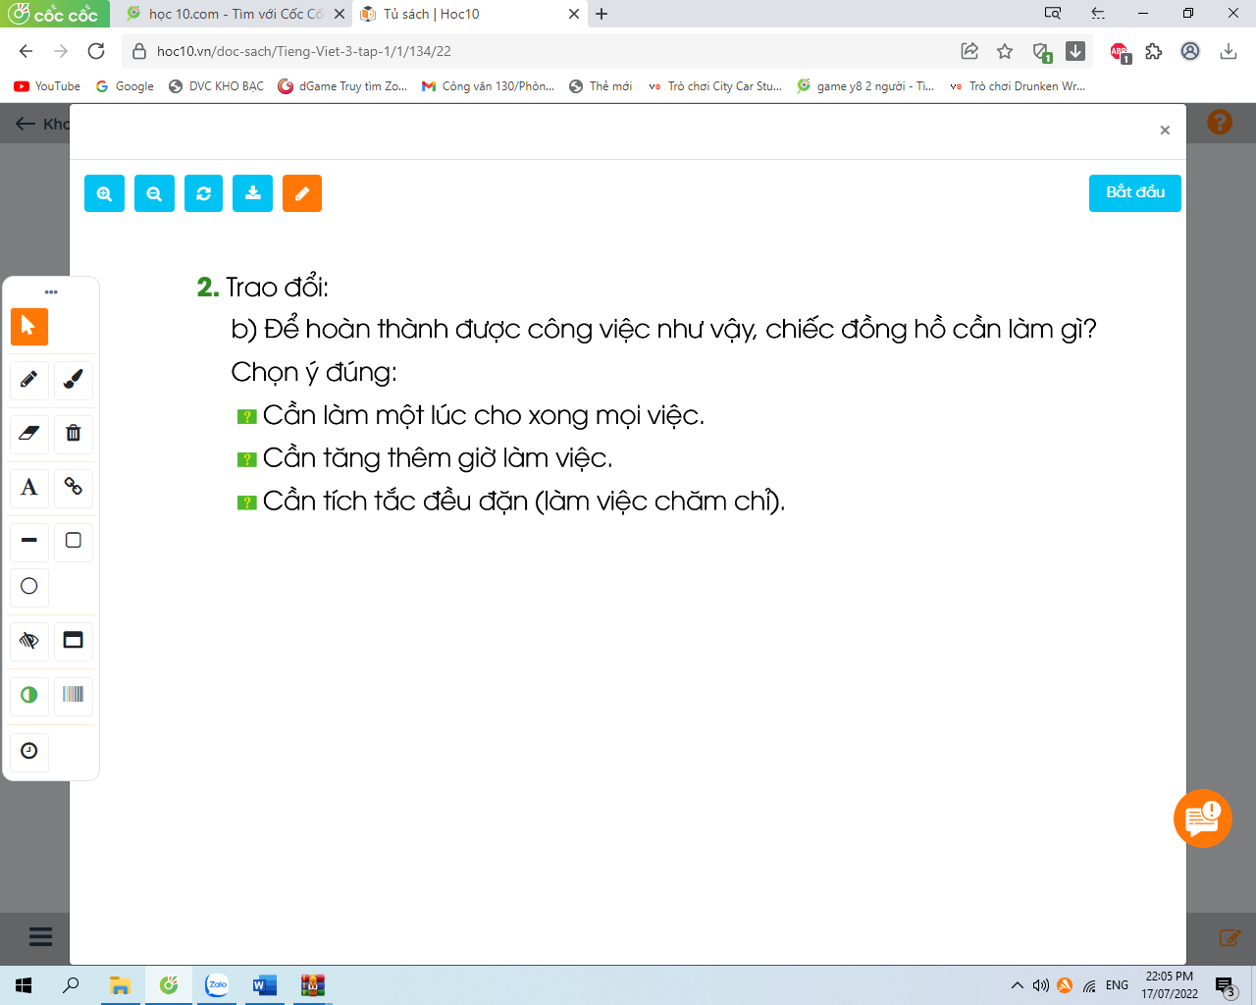  đồng hồ cần làm gì? Chọn ý đúng:  - Câu chuyện giúp em hiểu điều gì?  - GV mời HS khác nhận xét.  - GV nhận xét, tuyên dương. | - HS kể chuyện theo nhóm 2.  - Các nhóm kể trước lớp.  - Các nhóm khác nhận xét.  - HS thi kể chuyện.  - HS khác nhận xét.  - GV nhận xét tuyên dương.  -2 HS đọc yêu cầu BT2.  - HS thảo luận nhóm 2.  -Đại diện các nhóm trình bày kết quả thảo luận.  + 32 triệu lần- mỗi giây tích tắc 1 lần.  + Chỉ cần tích tắc đều đặn, làm việc chăm chỉ.  + Việc dù khó, dù nhiều, chỉ cần làm chăm chỉ, đều đặn: làm việc một cách chăm chỉ.  - HS nhận xét.
3. Vận dụng.
- Mục tiêu:
+ Củng cố những kiến thức đã học trong tiết học để học sinh khắc sâu nội dung.
+ Vận dụng kiến thức đã học vào thực tiễn.
+ Tạo không khí vui vẻ, hào hứng, lưu luyến sau khi học sinh bài học.
+ Phát triển năng lực ngôn ngữ.
- Cách tiến hành:
- GV cho Hs xem video câu chuyện kể của học sinh nơi khác để chia sẻ với học sinh.  - GV trao đổi những về những hoạt động HS yêu thích trong câu chuyện  - GV giao nhiệm vụ HS về nhà kể lại câu chuyện cho người thân nghe.  - Nhận xét, đánh giá tiết dạy. | - HS quan sát video.  - HS cùng trao đổi về câu chuyện được xem.  - HS lắng nghe, về nhà thực hiện.
IV. Điều chỉnh sau bài dạy:
.......................................................................................................................................
.......................................................................................................................................
.......................................................................................................................................

-------------------------------------------------------------------

TIẾNG VIỆT
CHỦ ĐIỂM: EM ĐÃ LỚN
Bài 02: CON ĐÃ LỚN THẬT RỒI (T1+2)

I. YÊU CẦU CẦN ĐẠT:
1. Năng lực đặc thù.
- Đọc thành tiếng trôi chảy toàn bài. Phát âm đúng các từ ngữ có âm, vần, thanh
mà HS lễ viết sai, VD: buồn thiu, nóng hổi, dịu dàng, cơm nóng, lặng im, xin lỗi,
lớn,... Ngắt nghỉ hơi đúng theo các dấu cấu và theo nghĩa. Tốc độ đọc khoảng 70
tiếng/ phút. Đọc thầm nhanh hơn lớp 2.
- Hiểu nghĩa của các từ ngữ trong bài. Trả lời được các CH về nội dung bài, Hiểu ý nghĩa của bài: Khi em ngoan, không hay giận dỗi và biết nhận ra lỗi của mình thì điều đó chứng tỏ em đã lớn.
- Biết dùng dấu gạch ngang để đánh dấu lời nói trực tiếp của nhân vật trong đối thoại.
- Biết nói đúng lượt lời trong đối thoại để thể hiện phép lịch sự.
- Phát triển năng lực văn học:
+ Biết bày tỏ sự yêu thích đối với các chỉ tiết hay trong câu chuyện.
+ Biết đặt tên khác cho câu chuyện.
2. Năng lực chung.
- Năng lực tự chủ, tự học: lắng nghe, đọc bài và trả lời các câu hỏi. Nêu được nội dung bài.
- Năng lực giải quyết vấn đề và sáng tạo: tham gia trò chơi, vận dụng.
- Năng lực giao tiếp và hợp tác: tham gia đọc trong nhóm.
3. Phẩm chất.
- Phẩm chất nhân ái: Yêu bố mẹ, biết quý trọng những điều bố mẹ đã làm cho mình. Biết nhận lỗi và xin lỗi.
- Phẩm chất chăm chỉ: Chăm chỉ đọc bài, trả lời câu hỏi.
- Phẩm chất trách nhiệm: Giữ trật tự, học tập nghiêm túc.
II. ĐỒ DÙNG DẠY HỌC
- Kế hoạch bài dạy, bài giảng Power point.
- SGK và các thiết bị, học liệu phụ vụ cho tiết dạy.

III. HOẠT ĐỘNG DẠY HỌC
Hoạt động của giáo viên | Hoạt động của học sinh
1. Khởi động.
- Mục tiêu:
+ Tạo không khí vui vẻ, khấn khởi trước giờ học.
+ Kiểm tra kiến thức đã học ở bài đọc trước.
- Cách tiến hành:
- GV tổ chức trò chơi “Hái hoa”.  - Hình thức chơi: HS chọn các bông hoa trên trò chơi để đọc 1 đoạn trong bài và trả lời câu hỏi.  + Câu 1: Điều gì gợi cho tác giả nhớ đến những kỉ niệm của buổi tựu trường đầu tiên?  + Câu 2: Tâm trạng của cậu bé trên đường đến trường được diễn tả qua chi tiết nào?  + Câu 3: Sự bỡ ngỡ, rụt rè của các cậu học trò mới được thể hiện qua những hình ảnh nào?  - GV Nhận xét, tuyên dương.  - GV dẫn dắt vào bài mới | - HS tham gia trò chơi  - 3 HS tham gia:  + Cậu bé thấy con đường khác lạ, thấy cảnh vật xung quanh thay đổi vì lòng cậu đang có sự thay đổi lớn: hôm nay tôi đi học.  + Bỡ ngỡ đứng nép bên người thân, chỉ dám nhìn một nửa hay dám đi từng bươc21 nhẹ; Họ như con chim nhìn quãng trời rộng muốn bay nhưng còn ngập ngừng e sợ, họ thèm vụng và ước ao thầm được như những người học trò cũ, biết lớp, biết thầy để khỏi rụt rè trong cảnh lạ.  - HS lắng nghe.
2. Khám phá.
- Mục tiêu:
+ Đọc thành tiếng trôi chảy toàn bài,. Phát âm đúng các từ ngữ có âm, vần, thanh mà HS địa phương dễ viết sai. (buồn thiu, nóng hổi, dịu dàng, cơm nóng, lặng im, xin lỗi, lớn,...).
+ Ngắt nghỉ hơi đúng theo các dấu câu và theo nghĩa. Tốc độ đọc khoảng 70 tiếng / phút. Đọc thầm nhanh hơn lớp 2
+ Hiểu nghĩa của các từ ngữ khó trong bài. Trả lời được các câu hỏi về nội dung bài.
+ Hiểu ý nghĩa của bài: Khi em ngoan, không hay giận dỗi và biết nhận ra lỗi của mình thì điều đó chứng tỏ em đã lớn.
- Cách tiến hành:
* Hoạt động 1: Đọc thành tiếng.  - GV đọc mẫu: Đọc diễn cảm toàn bài.  - GV HD đọc: Đọc diễn cảm toàn bài. Giọng kể hơi buồn ở đoạn 1; thong thả ở đoạn 2; nhanh và thiết tha ở đoạn 3.  - Gọi 1 HS đọc toàn bài.  - GV chia đoạn: (3 đoạn)  + Đoạn 1: Từ đầu đến cho vui.  + Đoạn 2: Tiếp theo cho đến mẹ cháu đang mong đấy.  + Đoạn 3: Còn lại.  - GV gọi HS đọc nối tiếp theo đoạn.  - Luyện đọc từ khó: buồn thiu, nóng hổi, dịu dàng, cơm nóng, lặng im, xin lỗi, lớn,…  - Luyện đọc câu: Quả thật,/ cô bé cũng thấy đói. Nhưng vừa bưng bát cơm nóng hổi,/ em lại nghĩ đến mẹ đang phải ngồi ăn một mình.//Ăn xong,/ hai dì cháu vừa dọn dẹp vừa nói chuyện.// Cô bé không quên cảm ơn dì.  - GV kết hợp cho HS giải nghĩa từ  - Luyện đọc đoạn: GV tổ chức cho HS luyện đọc đoạn theo nhóm 3.  - GV nhận xét các nhóm.  * Hoạt động 2: Đọc hiểu.  - GV gọi HS đọc và trả lời lần lượt 4 câu hỏi trong sgk. GV nhận xét, tuyên dương.  - GV hỗ trợ HS gặp khó khăn, lưu ý rèn cách trả lời đầy đủ câu.  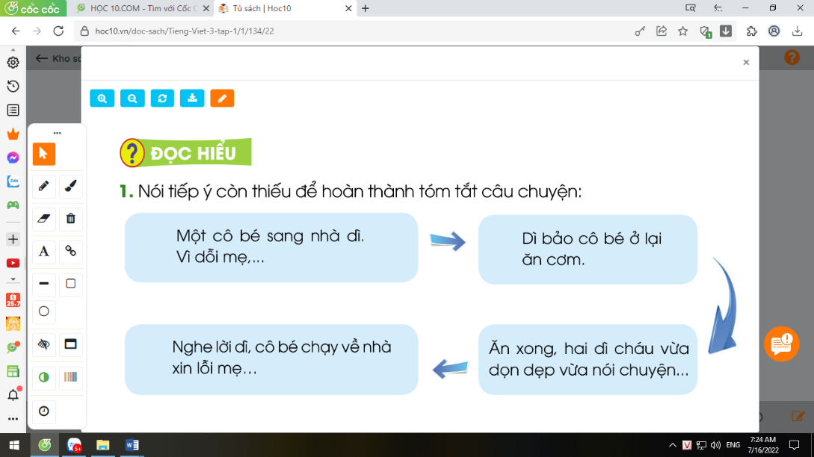  + Câu 1: Nói tiếp ý còn thiếu để hoàn thành tóm tắt chuyện:  + Câu 2: Tìm những lời nhắc nhở và lời khuyên của dì với cô bé.  + Câu 3: Vì sao mẹ cô bé nói: “Con đã lớn thật rồi!”?  + Câu 4: Thử đặt một tên khác cho chuyện.  - GV mời HS nêu nội dung bài.  - GV Chốt: Câu chuyện giúp em hiểu em phải ứng xử thế nào khi đã lớn-không giận dỗi bố mẹ, biết nhận lỗi và sửa lỗi. | - Hs lắng nghe.  - HS lắng nghe cách đọc.  - 1 HS đọc toàn bài.  - HS quan sát  - HS đọc nối tiếp theo đoạn.  - HS đọc từ khó.  - 2-3 HS đọc câu.  - HS đọc từ ngữ:  + Dỗi: Tỏ thái độ không hài lòng bằng cách làm như không cần đến nữa.  - HS luyện đọc theo nhóm 3.  - HS trả lời lần lượt các câu hỏi:  +Một cô bé sang nhà dì. Vì dỗi mẹ, em ngồi buồn thiu.=>Dì bảo cô bé ở lại ăn cơm => Ăn xong hai dì cháu vừa dọn dẹp vừa nói chuyện. Dì khuyên bảo cô bé => Nghe lời dì, cô bé chạy về xin lỗi mẹ. Mẹ bảo: Con đã lớn thật rồi!  + “Ngày nào cháu cũng ăn cơm ngon, canh ngọt của mẹ, cháu có cảm ơn mẹ không?”/ “Cháu mau về nhà đi! Mẹ cháu đang mong đấy.”  + Mẹ nói như vậy vì thấy con đã biết phân biệt đúng – sai và biết xin lỗi.  + HS đặt tên khác cho truyện: Con xin lỗi mẹ./ Mẹ tha thứ cho con./ Cô bé ngoan,...  - 1-2 HS nêu nội dung bài theo hiểu biết.  - HS đọc lại nội dung bài.
3. Hoạt động luyện tập
- Mục tiêu:
+ Nhận biết cách sắp xếp ý theo trình tự thời gian.
+ Nhận biết tác dụng của dấu gạch ngang; bước đầu biết sử dụng dấu gạch ngang để đánh dấu lời nói trực tiếp của nhân vật trong đối thoại.
+ Phát triển năng lực ngôn ngữ.
- Cách tiến hành:
- GV yêu cầu HS đọc đề bài bài tập 1  - GV giao nhiệm vụ làm việc nhóm 2  - GV mời đại diện nhóm trình bày.  - GV nhận xét tuyên dương.  2. Các nhân vật trong câu chuyện đối thoại như thế nào? Chọn ý đúng:  a) Nhân vật cùng nói một lúc.  b) Nhân vật này nói xong lượt của mình, nhân vật khác mói nói.  c) Nhân vật này đang nói thì nhân vật khác nói xen vào.  - GV yêu cầu HS đọc đề bài.  - GV giao nhiệm vụ làm việc nhóm 2  - GV mời HS trình bày.  - GV mời HS khác nhận xét.  - GV nhận xét tuyên dương. | - 1-2 HS đọc yêu cầu bài.  - HS làm việc nhóm 2, suy nghĩ và trả lời câu hỏi:  - Đại diện các nhóm trình bày:  + Các dấu gạch ngang trong bài đọc được dùng để đánh dấu lời nói trực tiếp của nhân vật trong đối thoại.  - 1-2 HS đọc yêu cầu bài.  - HS làm việc nhóm 2, thảo luận và chọn ý đúng nói với nhau.  - Một số HS trình bày theo kết quả của mình:  + Ý đúng: b  - Các nhóm nhận xét.
4. Vận dụng.
- Mục tiêu:
+ Củng cố những kiến thức đã học trong tiết học để học sinh khắc sâu nội dung.
+ Vận dụng kiến thức đã học vào thực tiễn.
+ Tạo không khí vui vẻ, hào hứng, lưu luyến sau khi học sinh bài học.
+ Phát triển năng lực ngôn ngữ.
- Cách tiến hành:
- GV tổ chức vận dụng để củng cố kiến thức và vận dụng bài học vào tực tiễn cho học sinh.  + GV yêu cầu 4 nhóm- mỗi nhóm 4 HS phân các vai (người dẫn chuyện, người dì, người mẹ và bạn nhỏ) đọc lại truyện trên.  - GV mời HS khác nhận xét.  - GV nhận xét tuyên dương. | - HS tham gia để vận dụng kiến thức đã học vào thực tiễn.  - 4 nhóm – mỗi nhóm 4 HS đọc lại truyện trên theo phân vai.  -HS nhận xét.  - Lắng nghe, rút kinh nghiệm.
IV. Điều chỉnh sau bài dạy:
.......................................................................................................................................
.......................................................................................................................................
.......................................................................................................................................
---------------------------------------------

TIẾNG VIỆT
CHỦ ĐIỂM: EM ĐÃ LỚN
Bài 02: KỂ LẠI MỘT CUỘC TRÒ CHUYỆN (T3)

I. YÊU CẦU CẦN ĐẠT:
1. Năng lực đặc thù:
- Viết được đoạn văn kể một mẩu chuyện có đối thoại. Đoạn văn mắc ít lỗi chính tả, ngữ pháp.
- Biết sử dụng dấu hai chấm và dấu gạch ngang báo hiệu lời nói trực
tiếp của nhân vật.
- Phát triển năng lực văn học: Biết kể một mẩu chuyện có ý nghĩa.
2. Năng lực chung.
- Năng lực tự chủ, tự học: lắng nghe, luyện tập viết đúng, đẹp và hoàn thành.
- Năng lực giải quyết vấn đề và sáng tạo: tham gia trò chơi, vận dụng.
- Năng lực giao tiếp và hợp tác: Biết nhận xét, trao đổi về cách viết chính tả của bạn.
3. Phẩm chất.
- Phẩm chất chăm chỉ: Chăm chỉ luyện viết, rèn tính cẩn thận, óc thẩm mỹ khi viết chữ.
- Phẩm chất trách nhiệm: Giữ trật tự, học tập nghiêm túc.
II. ĐỒ DÙNG DẠY HỌC.
- Kế hoạch bài dạy, bài giảng Power point.
- SGK và các thiết bị, học liệu phụ vụ cho tiết dạy.

III. HOẠT ĐỘNG DẠY HỌC.
Hoạt động của giáo viên | Hoạt động của học sinh
1. Khởi động:
- Mục tiêu: + Tạo không khí vui vẻ, khấn khởi trước giờ học.
+ Kiểm tra kiến thức đã học của học sinh ở bài trước.
- Cách tiến hành:
- GV tổ chức nghe hát : Cả nhà thương nhau để khởi động bài học.  - GV cùng trao đổi về nội dung bài hát  - GV nhận xét, tuyên dương.  - GV dẫn dắt vào bài mới | - HS lắng nghe bài hát.  - HS lắng nghe.
2. Khám phá.
- Mục tiêu:
+ Biết trình bày được đoạn văn kể lại một cuộc trò chuyện giữa em với bạn (hoặc với bố, mẹ, anh chị em) để trao đổi với bạn trong nhóm và trước lớp.
- Cách tiến hành:
Hoạt động 1: Chuẩn bị viết bài.  - Kể lại một cuộc trò chuyện giữa em với bạn (hoặc với bố, mẹ, anh chị em).  - Viết đoạn văn kể lại cuộc trò chuyện trên. Sử dụng dấu gạch ngang để đánh dấu lời nói trực tiếp trong cuộc trò chuyện.  - GV mời HS đọc yêu cầu bài.  - GV yêu cầu HS quan sát, đọc gợi ý các bước viết một bài văn trong sơ đồ hình tròn.  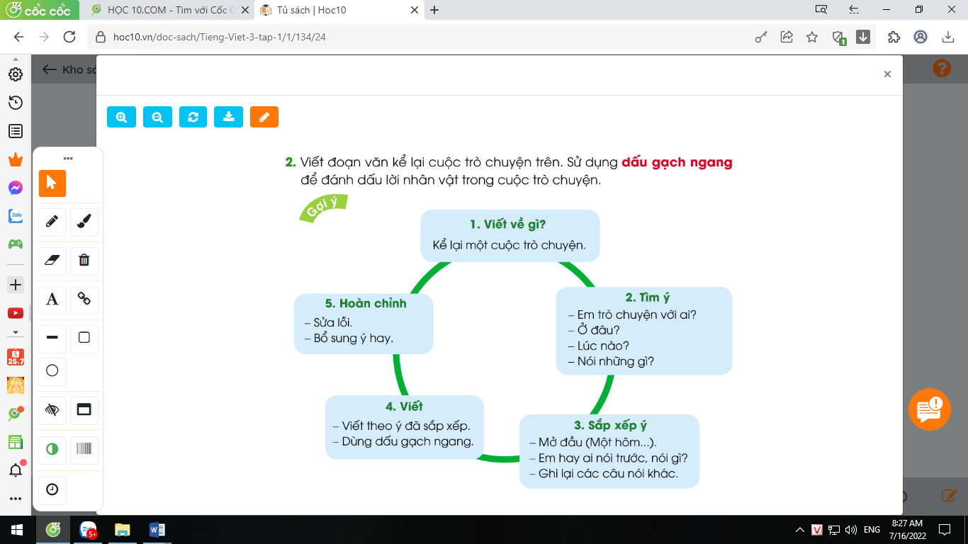  - GV mời cả lớp thảo luận nhóm 3 theo bước 1, 2, 3 trong sơ đồ.  - GV mời các nhóm trình bày.  - GV mời các nhóm khác nhận xét, trao đổi.  - GV nhận xét, bổ sung. | - 1-2 HS đọc yêu cầu bài.  - HS quan sát, đọc gợi ý trong sơ đồ hình tròn.  - HS thảo luận nhóm 3.  - Đại diện các nhóm trình bày.  - Các nhóm khác nhận xét, trao đổi thêm.
3. Luyện tập.
- Mục tiêu:
+ Viết được đoạn văn kể một mẩu chuyện có đối thoại. Đoạn văn mắc ít lỗi chính tả, ngữ pháp.
+ Biết sử dụng dấu gạch ngang phù hợp.
- Cách tiến hành:
3.1. Viết đoạn văn kể về việc em chuẩn bị đi khai giảng.  - GV yêu cầu HS viết vào vở ôli.  - GV theo dõi, giúp đỡ các em viết bài.  3.2. Giới thiệu đoạn văn.  - GV mời một số HS đọc kết quả bài làm của mình trước lớp.  - GV mời HS nhận xét  - GV nhận xét, tuyên dương.  - GV thu một số bài chấm và nhận xét chung cả lớp. | - HS viết bài vào vở ôli.  - 1-3 HS đọc bài viết của mình trước lớp  - các HS khác nhận xét  - HS nộp vở để GV chấm bài.
4. Vận dụng.
- Mục tiêu:
+ Củng cố những kiến thức đã học trong tiết học để học sinh khắc sâu nội dung.
+ Vận dụng kiến thức đã học vào thực tiễn.
+ Tạo không khí vui vẻ, hào hứng, lưu luyến sau khi học sinh bài học.
+ Phát triển năng lực ngôn ngữ.
- Cách tiến hành:
- GV mở bài hát “Chữ đẹp mà nết càng ngoan”.  + Cho HS lắng nghe bài hát.  + Cùng trao đổi nội dung bài hát với HS.  - Nhận xét, tuyên dương  - Nhận xét tiết học, dặt dò bài về nhà. | - HS lắng nghe bài hát.  - Cùng trao đổi với GV về nhận xét của mình về nội dung bài hát.  - Lắng nghe, rút kinh nghiệm.
IV. Điều chỉnh sau bài dạy:
.......................................................................................................................................
.......................................................................................................................................
.......................................................................................................................................
.......................................................................................................................................

